УДК 378.147
Вахорина М. В.

К ВОПРОСУ ЦИФРОВИЗАЦИИ РОССИЙСКОЙ СИСТЕМЫ ВЫСШЕГО ОБРАЗОВАНИЯ

Аннотация: Раскрыт компетентностный подход к переходу высшей школы на цифровые технологии. Определена роль и основные направления цифровизации в системе образования. Проанализировано влияние высшего образования на развитие общества в цифровую эпоху. Выявлены положительные и отрицательные стороны цифровизации высшей школы.

Ключевые слова: высшее образование, подготовка кадров, интерактивное обучение, цифровые технологии образования, онлайн-курсы.

В соответствии с Программой развития цифровой экономики в Российской Федерации до 2035 года определены основные направления государственной политики Российской Федерации по формированию цифровой (электронной) экономики, в целях соблюдения национальных интересов и реализации национальных приоритетов. Основные направления цифровой экономики раскрыты на рисунке 1.

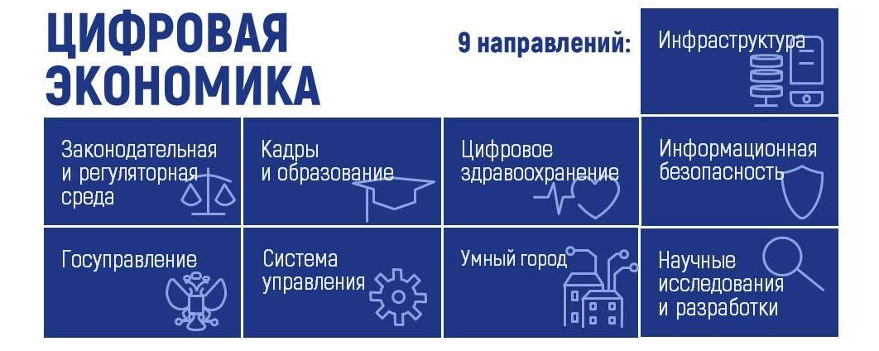

Рисунок 1. Основные направления цифровой экономики

Программа развития цифровой экономики разработана по указу Президента РФ, который отметил в своем послании Федеральному собранию: «Цифровая экономика это вопрос национальной безопасности и технологической независимости России, в полном смысле этого слова – нашего будущего» [4].
В соответствии с Программой цифровой экономики «…область образования является ключевой областью внедрения новых цифровых достижений и сама по себе выступает в качестве важного фактора, способствующего дальнейшему развитию цифровых технологий. Цифровые технологии меняют облик самой системы образования. Формирование экономики знаний предполагает, что образование становится ключевым двигателем и ресурсом экономического развития. Эти условия полностью меняют подход к системе образования.
Это значит, что все граждане смогут воспользоваться огромными возможностями в разных областях для обучения, повышения квалификации, непрерывного образования, развития и участия в экономической и социальной жизни.
Система образования должна лучше оснащать людей навыками и знаниями, чтобы они отвечали требованиям цифровой рабочей среды и общества знаний. Она также должна повысить уровень грамотности в средствах массовой информации. Поэтому необходимо содействовать более широкому использованию цифровых средств информации в образовании на протяжении всей жизни человека.
Вместе со всеми заинтересованными сторонами в области образования необходимо стремиться к созданию цифровой стратегии обучения, которая будет систематически использовать, расширять и внедрять возможности цифровых средств массовой информации для предоставления высококачественного образования.
Тем не менее, остаются вопросы социальной адаптации населения к вызовам цифровой экономики, относящимся к непрерывному повышению уровня квалификации и развитию новых навыков в интерактивном пространстве цифровой экосистемы. В этом отношении крайне важны активная политика на рынке труда, поддержка доходов, непрерывное обучение и более гибкие образовательные системы» [3].
Перед университетами стоит задача перехода от конвейерной системы к проектированной, включая капитализацию навыков образования и повышение значимости трудоустройства студентов.
Массив информации, короткие курсы и индивидуальные траектории, возможности для передачи образовательного контента – все эти тенденции «вынуждают» систему образования к трансформации.
Цифры это не просто возможности, это язык, которым должен владеть студент. Университеты меняют облик городов. Меняется и традиционный образ преподавателя вуза. Онлайн-преподаватель предлагает новые методы освоения учебного материала. Рутинные лекции уходят в прошлое, и осуществляется переход на онлайн-курсы; применяются удаленные технологии, электронные библиотеки, электронные доски и т.д.
Таким образом, цифровизация высшего образования решает ряд следующих задач, являющихся приоритетными перед традиционными формами:
1. Обратная связь со студентами.
2. Преодоление «проклятия провинция».
3. Вовлечение региональных ВУЗов в онлайн-конференции, онлайн-семинары.
4. Применение удаленных технологий для участия в учебном процессе ведущих профессоров и других резидентов.
Применяя цифровые технологии, повышается не только интерес к занятиям, но и уровень самого образования, направленный на приобретенные навыки. Применение электронных библиотек облегчает не только подготовку преподавателя, но и студентов к занятиям. Например, изучение бухгалтерского учета по нормативным документам с помощью информационных систем «Консультант плюс», «Гарант» стало очень актуальным. В связи с частыми изменениями в законодательстве раньше было сложно уследить за всеми корректировками не только студенту, но и преподавателю. С применением информационных технологий это стало просто даже студенту, проживающему в провинции.
Наряду с положительными сторонами использования цифровизации в образовании есть и свои «подводные камни». Во – первых, должен быть бесплатный интернет; во – вторых, не все студенты добросовестные и могут самостоятельно изучить материал; в третьих, магнитное излучение при постоянном общении с компьютером. Список можно продолжить и наконец – ничто не заменит живого общения.
Разумно совмещая применение положительных сторон цифровых технологий с элементами традиционной формы обучения, оставляя выбор новых технологий не только за учебным заведением, но и за студентами, можно добиться синергетического эффекта «специалиста широкого профиля».
Под традиционными системами автор понимает не только общение в разных формах с преподавателем, но и предоставление, например, места прохождения практики от вуза, а не поиск самим студентом, который чаще просто сводится к написанию отчета по практике без фактического приобретения практических навыков. Помощь в трудоустройстве после окончания университета, чтобы исключить работу не по специальности (направлению).
Осуществляя трансформацию высшей школы на цифровые технологии, по мнению автора, необходимо помнить, что лишенные живого контакта с преподавателем - наставником, студенты сложнее усваивают сложные знания. Образование сводится просто к узкому набору компетенций, нужных в работе. Требование профессиональных стандартов по «специалисту широкого профиля» не будет выполнено, а «специалисту узкого профиля» будет сложнее найти работу.

Библиографический список

1. Вахорина М.В. Научно-исследовательская работа как элемент самостоятельной работы. Сборник: Технолого-экономическое образование: Достижения, инновации, перспективы Материалы XVIII Всероссийской научно-практической конференции с международным участием. 2019. С. 225-228.
2.Материалы Гайдаровского форума 2020 (URL: https://gaidarforum.ru/news/opublikovana-programma-gaydarovskogo-foruma-2020-v-rankhigs/ (режим доступа: свободный).
3. Постановление Правительства РФ от 02.03.2019 N 234 (ред. от 07.12.2019) "О системе управления реализацией национальной программы "Цифровая экономика Российской Федерации" (вместе с "Положением о системе управления реализацией национальной программы "Цифровая экономика Российской Федерации") (URL: http://www.consultant.ru/document/cons_doc_LAW_319701/(режим доступа: свободный).
4. Послание Президента Федеральному Собранию 2020 (URL: http:// http://kremlin.ru/events/president/news/62582 (режим доступа: свободный).

Информация об авторе
Вахорина Марина Владимировна, к.э.н., доцент, Тульский государственный педагогический университет им. Л.Н. Толстого, 300026 г. Тула, пр. Ленина, 125, e-mail: vahorina.tula@mail.ru

Vahorina M. V.
ON THE ISSUE OF DIGITALIZATION OF THE RUSSIAN HIGHER EDUCATION SYSTEM
Abstract: А competence-based approach to the transition of higher education to digital technologies is Revealed. The role and main directions of digitalization in the education system are defined. The influence of higher education on the development of society in the digital age is analyzed. Positive and negative aspects of digitalization of higher education are revealed.
Keywords: higher education, training, interactive learning, digital education technologies, online courses.
Author information
Vahorina Marina Vladimirovna, candidate of Economics, associate Professor, Tula state pedagogical University. L. N. Tolstoy, 300026 Tula, Lenin Ave., 125, e-mail: vahorina.tula@mail.ru
Bibliographic list
1. Vahorina M. V. research work as an element of independent work. Collection: Technological and economic education: Achievements, innovations, prospects Materials of the XVIII all-Russian scientific and practical conference with international participation. 2019. Pp. 225-228.
2. Materials of the Gaidar forum 2020 (URL: https://gaidarforum.ru/news/opublikovana-programma-gaydarovskogo-foruma-2020-v-rankhigs/ (access mode: free).
3. Resolution of the Government of the Russian Federation from 02.03.2019 N 234 (edition of 07.12.2019) "On the system of managing the implementation of the national programme "Digital economy of the Russian Federation" (together with "Regulation on the implementation of the national programme "Digital economy of the Russian Federation") (URL: http://www.consultant.ru/document/cons_doc_LAW_319701/(access mode: free).
4. President's message to the Federal Assembly 2020 (URL: http:// http://kremlin.ru/events/president/news/62582 (access mode: free).

